Week 2, dag 3, De schedelbeenderen – namen leren! (Versie 20211015)
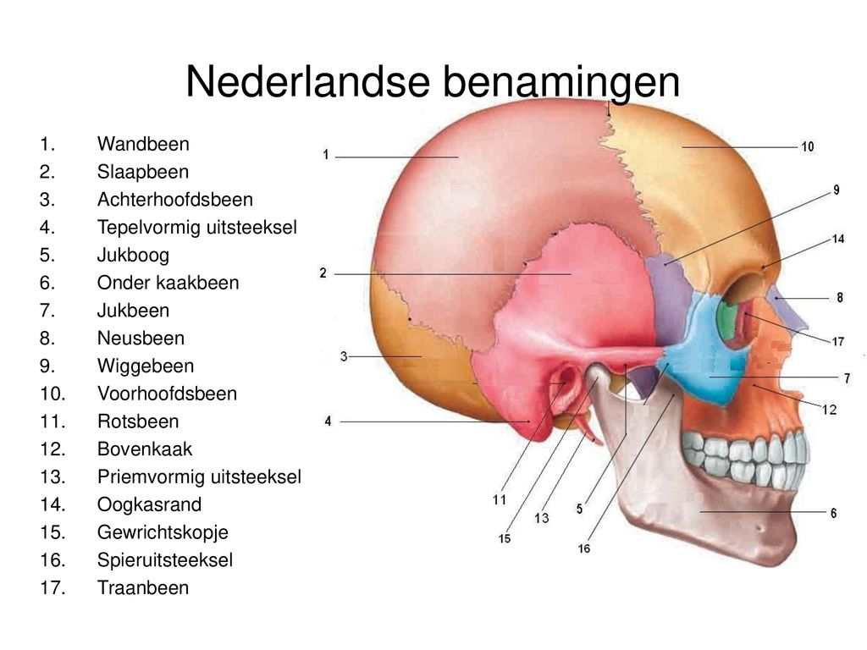
1.Hersenschedel:
Naam van het bot Nummer in de tekening
- Voorhoofdsbeen (1) 10
- Wand- of kruinbeenderen (2) 1
- Achterhoofdsbeen (met gat) 3
- Slaapbeenderen (2) 2
- Wiggebeen (1) 9
- Zeefbeen (1) ligt in de neus

2.Aangezichtsschedel:
- Onderkaaksbeen (1) 6
- Bovenkaaksbeen (2) 12
- Jukbeen (2) 7
- Neusbeen (2) 8
- Traanbeen (2) 17
binnen ooghoeken met gleuf
voor traankanaal
- Ploegschaarbeen, deelt neus in de neus
holte in R en L helft
Opm. 1.
Diep achter de oogkassen zit een rond gat, waardoor de oogzenuw naar de hersenholte gaat.
Opm. 2.
De schedelbasis heeft vele gaten, waardoor zenuwen en bloedbanen lopen. De schedelbasis is zeer kwetsbaar. Een schedelbasisfractuur is te herkennen aan het komen van bloed uit oren, neus en mond.
Opm.3. (Met opdracht!)
Het hoofd. Verzamel zo veel mogelijk uitdrukkingen die beginnen met “hoofd-“
Waarom spreken wij van “hoofdzaak”, hoofdletters, hoofdstad, hoofdgebouw, hoofdgerecht, hoofdweg , hoofdstraat, hoofdingang

Opm. 4
Onderkaak is “ledemaat” (arm/been) van het hoofd.
Wat zijn dan de vingers die grijpen? Juist de tanden!
Bij het dier is de kaak veel meer “ledemaat” dan bij ons. Het dier stoot klanken uit. Bij ons spraak, juist doordat de kaak minder ledemaat hoeft te zijn
Opm. 5.Waar zit het oor? Een deel van het slaapbeen is het rotsbeen.
Dictaat:
De schedel is het meest gesloten en ronde gedeelte van ons skelet. Het beschermt de kwetsbare hersenen en is daarom heel stevig. De openingen zijn voor zintuigen en zenuwen. De onderkaak is het enige bot in de schedel dat kan bewegen. Eigenlijk is de onderkaak voor het hoofd wat de ledematen voor ons lichaam zijn.

0-0-0-0-0

